***Zał***ą***cznik nr 2***

***do Specyfikacji Istotnych***

***Warunków Zamówienia***

**Linia technologiczna do produkcji kiszonek spożywczych dla celów dydaktycznych**

Usługa będzie obejmowała wytworzenie, dostarczenie i uruchomienia linii do produkcji kiszonek spożywczych w sali 123 budynku Wydziału Nauk o Żywności i Biotechnologii przy ul. Skromnej 8.

Opis zamówienia:

Linia technologiczna będzie służyła do wytwarzania owocowych, warzywnych i grzybowych produktów fermentowanych na drodze fermentacji mlekowej w skali mini. Instalacja przeznaczona będzie do produkcji na użytek własny. Wielkość produkcji od kilku do kilkunastu litrów/kilogramów.

Linia będzie ustawiona na stole z blatem ze stali nierdzewnej o wymiarach 3600x1500x900 mm (długość x szerokość x wysokość). Na stole znajdują się obecnie dwie kolumny elektryczne wyposażone po 3 gniazda 230 V i jedno gniazdo 400V.

Propozycję rozmieszczenia poszczególnych elementów wchodzących w skład linii na blacie roboczym przedstawia rysunek poglądowy (rys.1).

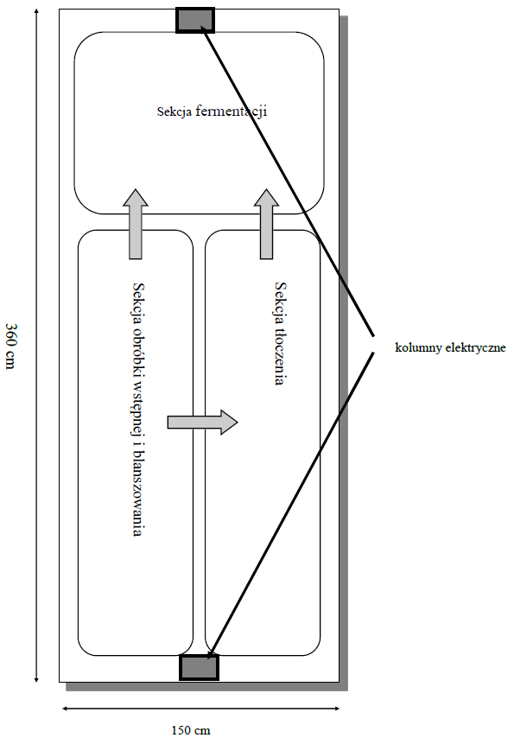

Rys.1. Schematyczny układ sekcji linii technologicznej na blacie roboczym

Linia technologiczna powinna składać się z następujących części:

1. Sekcja obróbki wstępnej i blanszowania
2. Sekcja tłoczenia
3. Sekcja fermentacji beztlenowej surowców i półproduktów

Ad 1. Sekcja obróbki wstępnej i blanszowania

Moduł umożliwiający zblanszowanie surowców poprzez zanurzenie w gorącej wodzie (blanszowanie wodne), powinien być wyposażony w co najmniej 3 oddzielne komory. Wymiary komory szerokość 240 mm ± 10%, wysokość komory 200 mm ± 10%. Ma to pozwolić na przeprowadzenie procesu równolegle dla 3 różnych kombinacji doświadczalnych (np. różnych surowców lub blanszowanie w różnych temperaturach). Każda z komór powinna mieć możliwość zadania temperatury w zakresie nie gorszym niż od 60 do 100 °C (płynna regulacja temperatury, z dokładnością co najmniej ± 1,0°C) i jej utrzymania podczas całego procesu obróbki termicznej. Pojedyncza komora musi mieć pojemność od 6 do 8 litra, co pozwoli na jednorazowe zblanszowanie surowca o masie około 1 kg. Ponadto komory do blanszowania powinny być wyposażone w element (kosz) ze stali nierdzewnej dostosowany do wymiarów komory, umożliwiający łatwe aplikowanie i wyjmowanie zblanszowanych surowców oraz w spust wody. Wysokość kosza 100 mm ± 10%, szerokość kosza 210 mm ± 10%. Zasilanie 230V, przystosowany do pracy ciągłej.

Rys. 2 Przykładowy widok blanszownika

Ad 2. Sekcja tłoczenia

Umożliwiająca tłoczenie wcześniej przygotowanych surowców w postaci całych lub rozdrobnionych owoców i warzyw periodycznie lub ciągle. Moduł umożliwiający uzyskanie półproduktu w postaci płynnej z szerokiego zakresu surowców pochodzenia roślinnego o zróżnicowanej charakterystyce (stopień twardości, włóknistość).

Do małych prób - prasa hydrauliczna z układem pomiarowym wywieranej siły nacisku do tłoczenia soku z surowców delikatnych (np. owoce jagodowe, rozdrobnione jabłka). Prasa powinna być wyposażona w zbiornik zasypowy o pojemności 10±5 L oraz zbiornik odbioru soku wykonany ze stali nierdzewnej umieszczony pod prasą. Elementy konstrukcyjne i robocze prasy powinny być wykonane ze stali nierdzewnej. Układ pomiaru siły nacisku i wyświetlacz zamocowany na elemencie konstrukcyjnym prasy. Zakres pomiaru czujnika tensometrycznego powinien wynosić 20kN, a jego odchylenie przy maksymalnym obciążeniu nie może przekraczać 0,2mm. Wynik pomiaru wyświetlany w postaci cyfrowej. Częstotliwość pomiaru minimum 50 Hz. Urządzenie powinno mieć możliwość łatwego demontażu części mających styczność z surowcem, w celu ich czyszczenia i mycia.

Rys. 3 Przykładowy widok prasy

Do tłoczenia ciągłego układ powinien być wykonany w całości ze stali nierdzewnej, wyposażony w dwa ślimaki, do uzyskania półproduktu w postaci płynnej z surowców twardych (warzywa korzeniowe) i/lub włóknistych (warzywa liściowe), o niskich prędkościach obrotowych do 100 ± 10 obr/min i wydajności maksymalnie do 20 kg/h. Tłoczenie musi być wykonywane w systemie minimum 3-stopniowym. Elementy elektryczne (panel sterujący) powinny być zamknięte w obudowie w celu zabezpieczenia przed dostaniem się soku. Wydajność tłoczenia: 70% ± 10%. W przypadku warzyw i owoców 80% ± 10%. Wyposażona w wyłącznik awaryjny zasilania. Urządzenie powinno mieć możliwość łatwego demontażu części mających styczność z surowcem, w celu ich czyszczenia i mycia.

Oba urządzenia powinny mieć możliwość pracy w tym samym czasie. Powinny zmieścić się na właściwym obszarze (sekcja tłoczenia) zaznaczonym na rysunku poglądowym (rys.1).

Odbiór soku

Zasyp surowca

Panel sterujący

Rys. 4 Przykładowy widok rozdrabniarki ślimakowej

Ad 3. Sekcja fermentacji beztlenowej surowców i półproduktów

Umożliwiająca przeprowadzenie fermentacji mlekowej różnorodnych surowców (głównie warzyw, grzybów) w zalewie - 3.1 oraz półproduktów w formie płynnej lub półpłynnej (soki, przeciery) – 3.2.

3.1. Moduł powinien być wykonany ze stali nierdzewnej, wyposażony w minimum 6 komór (możliwość prowadzenia 6 procesów jednocześnie) z **wyjmowanymi pojemnikami** o jednakowej pojemności 2,5-3,5 L każda. Przykładowa wizualizacja tego elementu linii na rys. 5. Pojemniki powinny być wyposażone w pokrywę z dociskiem, który umożliwi utrzymanie fermentowanego surowca poniżej poziomu zalewy. Wymagana możliwość płynnej regulacji temperatury, identycznej dla wszystkich komór, w zakresie minimum 20 - 95 °C (górny zakres pozwalający na przeprowadzenie procesu wyjaławiania zbiornika).

Wymiennik ciepła powinien być ze stali nierdzewnej. Odczyt temperatury wody na panelu sterującym oraz na ekranie komputera.

Każda komora modułu powinna być wyposażona w zestaw mierników umożliwiających dokonywanie bieżących pomiarów pH (zakres 0-14) oraz temperatury w trybie ciągłym. Zestaw powinien być wyposażony w oprogramowanie pozwalające na wizualizację danych pomiarowych na wykresie oraz laptop umożliwiający zapis danych do pliku. Oprogramowanie powinno umożliwiać:

a) odczyt parametrów procesu tj. temperatury oraz pH z mierników w trybie ciągłym,

b) regulację nastawy temperatury w zbiorniku fermentacyjnym,

c) wizualizację danych pomiarowych na wykresie na osi czasu,

d) zapis danych, możliwość importu danych do arkusza kalkulacyjnego.

Laptop powinien być wyposażony w system operacyjny umożliwiający bezproblemowe sterowanie urządzeniem, pozostałe parametry co najmniej: przekątna ekranu 15.6 cali, rozdzielczość 1920 x 1080 (Full HD) pikseli, RAM 4 GB, pojemność dysku HDD minimum 1000 GB.

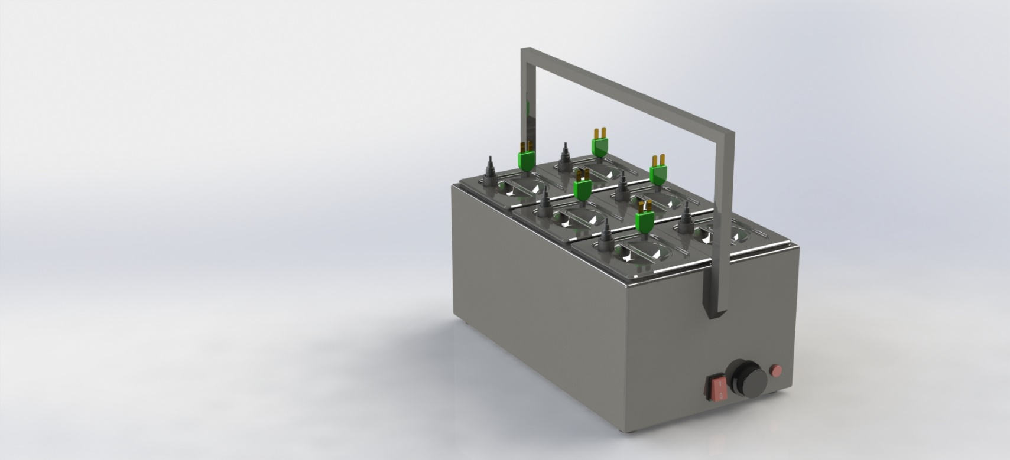

Elektroda pH

Czujnik temperatury

Rys. 5 Przykładowy widok fermentora do surowców stałych

3.2. Zbiornik o pojemności od 5 do 7 L powinien być wykonany ze stali nierdzewnej, wyposażony w otwierany właz, dwa wzierniki okularowe (jeden we włazie, jeden na boku zbiornika) o średnicy 50±5 mm umożliwiające obserwację procesu oraz płaszcz grzejny służący do utrzymania temperatury poprzez grzanie lub chłodzenie wsadu podczas trwania procesu. Na rysunku 6. przedstawiono przybliżony wygląd modułu. W pokrywie zbiornika powinno być złącze do podłączenia elektrody pH lub montażu dodatkowej aparatury pomiarowej. Wymagana możliwość podawania składników bez otwierania włazu. Dodatkowo w zbiorniku powinno znaleźć się mieszadło ręczne ułatwiające mieszanie wsadu bez otwierania zbiornika. Moduł powinien posiadać możliwość płynnej regulacji temperatury w zakresie minimum 20 - 95 °C (górny zakres pozwalający na przeprowadzenie procesu wyjaławiania). Wymagana możliwość pomiaru pH fermentowanego surowca poprzez zamontowaną w fermentorze elektrodę oraz temperatury wewnątrz zbiornika w trybie ciągłym. Pomiar pH w zakresie od 0 do 14. Elementy elektryczne (tablica sterująca) powinny być zamknięte w obudowie w celu zabezpieczenia przed dostaniem się soku. Urządzenie powinno być dostarczone wraz ze stalowym stelażem, na którym z boku urządzenia lub nad nim powinna się znajdować tablica sterująca



wzierniki

mieszadło

klapa

Rys. 6 Przykładowy wygląd fermentora do półproduktów płynnych

Zestaw powinien być wyposażony w oprogramowanie pozwalające na wizualizację danych pomiarowych na wykresie oraz laptop umożliwiający zapis danych do pliku**.** Oprogramowanie powinno umożliwiać:

a) odczyt parametrów procesu tj. temperatury oraz pH z mierników w trybie ciągłym,

b) regulację nastawy temperatury w zbiorniku fermentacyjnym,

c) wizualizację danych pomiarowych na wykresie na osi czasu,

d)zapis danych, możliwość importu danych do arkusza kalkulacyjnego.

Laptop powinien być wyposażony w system operacyjny umożliwiający bezproblemowe sterowanie urządzeniem, pozostałe parametry co najmniej: przekątna ekranu 15.6 cali, rozdzielczość 1920 x 1080 (Full HD) pikseli, RAM 4 GB, pojemność dysku HDD minimum 1000 GB.

Oba urządzenia do fermentacji powinny mieć możliwość pracy w tym samym czasie. Powinny zmieścić się na właściwym obszarze (sekcja fermentacji) zaznaczonym na rysunku poglądowym (rys.1).

**Instalacja elektryczna:**

Poszczególne sekcje zasilane, każda oddzielnie prądem o napięciu 220 - 230V i częstotliwości 50/ 60Hz z możliwością podłączenia maksymalnie dwóch sekcji do zasilania o napięciu 380 -400 V.

**Opis działania linii:**

Proces produkcji kiszonek zaczyna się od obróbki wstępnej. Surowiec (owoce, warzyw i grzyby) poddawany będzie procesowi mycia (mycie ręczne), obierania (np. warzywa korzeniowe) i rozdrabniania. Katedra posiada na stanie urządzenia do obróbki wstępnej i rozdrabiania, które będą włączone do linii po jej realizacji przez Zamawiającego. W zależności od końcowej formy produktu gotowego (stała lub płynna) surowiec może być kiszony w całości (drobne owoce, warzywa i grzyby), w postaci rozdrobnionej (plastry, wiórki, do postaci pasty itp.) lub poddany procesowi tłoczenia w celu uzyskania soku. W przypadku niektórych surowców (grzyby) konieczne jest przeprowadzenie procesu blanszowania. Proces ten eliminuje powietrze z przestrzeni międzykomórkowych, inaktywuje enzymy, redukuje mikroflorę powierzchniową oraz dodatnio wpływa na profil smakowo-zapachowy gotowego produktu. Fermentacja mlekowa w zależności od formy surowca po obróbce wstępnej przebiegać będzie w module do fermentacji produktów stałych lub module do fermentacji produktów płynnych. Oba moduły powinny posiadać możliwość regulacji parametrów fermentacji (temperatura) oraz możliwość ich monitorowania (pH, temperatura). Fermentacja mlekowa może przebiegać samorzutnie lub też z wykorzystaniem czystych kultur startowych. Uzyskane produkty fermentowane (kiszonki) będą pakowane i przechowywane w warunkach chłodniczych.